MATEMATICAS
PIEDAD LORD ELSZTAIN
Expresiones algebraicas.

Las expresiones algebraicas son una combinación de letras y números que se relacionan entre sí por una o más operaciones.
En una expresión algebraica, los números se denominan coeficientes y las letras, junto con sus exponentes, forman la parte literal.

Si la variable no está afectada por una raíz o un divisor, la expresión algebraica es entera y se denomina polinomio.
No es:

Es:

Clasificación de polinomios.

Monomio: tiene 1 solo término. Ej:

Binomio: tiene 2 términos. Ej: X+2

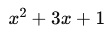
Trinomio: tiene 3 términos. Ej:

Cuatrinomio: tiene 4 términos. E j:

Polinomio: si tiene 4 o más términos. Ej:

¿Cuándo un polinomio está ordenado?
Un polinomio está ordenado cuando los términos están escritos de mayor a menor grado.
Desordenado:
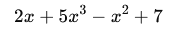
Ordenado:
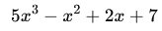

Cuadro polinomio des/ord/Coef. Princ/ grado/ Term. ind.
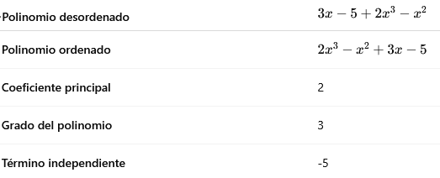
¿Cómo se suman polinomios?
Para sumar polinomios, hay que juntar los términos semejantes.
Los términos semejantes son los que tienen la misma letra y el mismo exponente.
Una vez que los ubicás, sumás los números que tienen adelante (los coeficientes) y dejás la parte con letras igual.
No se suman los exponentes ni se cambia la variable, solo los números de adelante.

¿Cómo se restan polinomios?
Para restar polinomios es necesario cambiarle el signo a cada término del segundo polinomio.
Luego de eso, se continúa igual que en la suma: se identifican los términos semejantes (los que tienen la misma variable y el mismo exponente) y se restan los coeficientes.

